Архив тарихы

Қазақстан тарихындағы алғашқы мемлекеттік архив 1921 жылы 1 қыркүйекте Қазақ АКСР-ның алғашқы астанасы – Орынбор қаласында құрылды. Оған Орынбор губерниялық архивінің қорлары негіз болды. Қырғыз (Қазақ) АКСР-нің Орталық өлкелік архиві деген ресми атауға ие болған архив тікелей республиканың Ағарту халық комиссариатына бағынды. Архив штаты бастапқыда 5 адамнан құрылды: архив меңгерушісі, бірінші және екінші дәрежелі архивариустар, іс жүргізуші және күзетші. 1921 жылдың соңына дейін 19 мекеменің архиві Орталық өлкелік архивке сақтауға қабылданып, 2 мекеме есепке алынды.
1922 жылы 24 қаңтарда республикалық Ағарту халық комиссариатының алқасы Қазақ АКСР Орталық өлкелік архиві туралы алғашқы ережені ресми түрде бекітеді. Осы сәттен бастап архив Қазақстан аумағындағы барлық реттелген, жүйелі тәртіпке келтірілген құнды әрі ерекше маңызы бар, ғылыми-тарихи маңызы бар мемлекеттік мекемелердің, қоғамдық ұйымдар мен жеке тұлғалар архивтерінің бас сақтаушысы мәртебесіне ие болады. Архив материалдарының сипаты бойынша өлкелік архив бірнеше секцияларға бөлінді: революция архиві, революцияға дейінгі құжаттар секциясы, ғылыми-анықтамалық кітапхана.
Осылайша, Орталық өлкелік архивте Қазақстан тарихы жөніндегі құжаттық материалдарды шоғырландырудың негізі қаланды.
1923 жылы архив қорларын ретке келтіру бойынша белсенді жұмыс басталды. 1924 жылы 150 мың іс өңдеуден өтіп, оның 100 мыңына тізімдеме жасалды. Сол уақытта архивте 144 қор сақталған болатын. Сонымен қатар Орталық өлкелік архив құжаттарды жинақтау мен толықтыру жұмыстарын да атқарды. Мәселен, 1925 жылы өлкелік архив XVIII ғасырдың соңынан 1918 жылға дейінгі кезеңді қамтитын Батыс Қазақстан тарихына қатысты құжаттардан тұратын Торғай облыстық басқармасы архивінің құжаттарын қабылдады.
Республика астанасының Қызылорда қаласына көшірілуіне байланысты, 1925 жылы 15 шілдеде Қазақ АКСР-ының Орталық өлкелік архиві де сонда ауыстырылды.
1927 жылы Ордадан (бұрынғы Хан Ордасы) 20 мың істен тұратын Бөкей хандығының құжаттары Орталық өлкелік архивке тапсырылды. Сол жылдың қазан айында Ташкентте орналасқан бұрынғы Сырдария облысының архивтік қорлары архивке келіп түсті.
Архивті тарихи құжаттармен толықтыруда 1928 жылдың 8 қыркүйегіндегі Қазақ АКСР ОАК мен ХКК-нің «Қазақ Орталық архивіне тарихи-революциялық қызығушылықты туғызатын баспа және иллюстрациялық материалдарды, негативтерді, фотосуреттер мен кинофильмдерді, сондай-ақ бұрынғы хандардың, сұлтандардың, бұрынғы Алаш Орда үкіметінің белсенді қайраткерлері мен оның жақтастарының архивтерін және басқа да архив материалдарын тапсыру туралы» қаулысы үлкен рөл атқарды. Астрахань, Омбы және Ташкенттегі архив мекемелерімен Қазақстан тарихына қатысты материалдарды Орталық архивке беру туралы және Москва, Ленинград, Қазан архивтерінен құжаттардың көшірмелерін жіберу жөнінде келіссөздер жүргізілді.
1929 жылы Орталық архив Қазақстанның жаңа астанасы Алматы қаласына көшірілді. Осыған орай архив қоры XIX ғасырдың ортасынан бастап 1918 жылға дейінгі Жетісу тарихын қамтитын Жетісу облысының революцияға дейінгі мекемелерінің құжаттарымен толықтырылды. 1940 жылы Республиканың Орталық архиві Омбы облыстық архивінен Солтүстік, Орталық және Шығыс Қазақстанның тарихын баяндайтын XIX ғасырдың бас кезінен 1918 жылға дейінгі кезеңге қатысты 40 мыңнан астам істі қабылдаған.
Осылайша, тек 1940 жылы ғана Қазақстанның Орталық архивіне бұрын әртүрлі архивтерде шашылып жатқан революцияға дейінгі мекемелердің құжаттарын шоғырландыру аяқталды. Кеңестік кезеңге дейінгі тарихқа қатысты барлығы 200 мыңнан астам істі қамтитын 771 қор жиналды.
1941 жылдың наурыз айында Орталық өлкелік архив базасында екі дербес архив – Қазақ КСР Орталық мемлекеттік тарихи архиві (ҚазКСР ОМТА) және Қазан революциясы және Қазақ КСР Социалистік құрылысының орталық мемлекеттік архиві (ҚазКСР ОРОМА) құрылды:
Соғыс жылдары, 1943 жылдың қаңтар айында Алматыда Қазақ КСР кинофотоқұжаттарының Орталық мемлекеттік архиві ұйымдастырылды.
1957 жылы үш орталық мемлекеттік архив Қазақ КСР-нің біртұтас Орталық мемлекеттік архивіне (ҚазКСР ОМА) біріктірілді.
1974 жылы ақпанда Қазақ КСР ОМА бөлімдерінің базасында Қазақ КСР Орталық мемлекеттік ғылыми-техникалық құжаттама архиві (Қаз.КСР ОМҒТҚА) және Қазақ КСР Орталық мемлекеттік кино-фотоқұжаттар мен дыбыс жазбалар архиві (Қаз.КСР ОМКФҚ мен ДЖА) құрылды.
Қазіргі уақытта Қазақстан Республикасының орталық мемлекеттік архиві өз қорларында 1 млн.500 мыңнан астам ісі бар еліміздегі ең ірі көп салалы архив, сондай-ақ, кеңес дәуіріне дейінгі бірегей құжаттардың республикадағы жалғыз қоймасы болып табылады.
Мәселен, Семей кеденінің қорында сақталған архивтің ең ескі құжаттары 1733 жылдан басталады және Жоңғария, Қытай, Орта Азия хандықтарымен сауда байланыстарының тарихын көрсетеді.
Қазақстан Республикасы ОМА-ның кеңес дәуіріне дейінгі кезеңдегі құжаттарының негізгі ауқымы хронологиялық тұрғыдан XVIII ғасырдың соңынан 1918 жылға дейінгі кезеңді қамтиды, осы кезеңдегі құжаттардың басым көпшілігі өзіндік ақпараттық толықтығы мен оларда тіркелген деректердің репрезентативтігі бойынша құнды және бірегей болып табылады. Архивте сақталған құжаттар қазақ халқының экономикалық жағдайын, XVIII ғ. соңы мен XX ғ. басындағы қазақ қоғамының әлеуметтік-саяси құрылымының ерекшеліктерін ашып көрсетеді, өлкенің байырғы тұрғындарының бай төл мәдениеті, өмір салты мен тұрмысы туралы мәліметтер береді. Архив қорларында география, Қазақстан аумағында тұратын әр түрлі халықтың діни сенім мен ұлттық құрамы туралы, сауда, өнеркәсіп, пайдалы қазбаларды барлау және өндіру, қалалар мен елді мекендердің құрылысы мен күнделікті өмірінен хабар беретін деректер бар.
Шоқан Уәлиханов, Ыбырай Алтынсарин, Абай Құнанбаев сияқты көрнекті қазақ ағартушыларының, Москва, Санкт-Петербург, Қазан, Томск және басқа да қалалардағы оқу орындарында жоғары білім алған қазақ зиялыларының алғашқы буыны өкілдерінің өмірі мен қызметін баяндайтын архив құжаттары ерекше қызығушылық тудырады.
Архив қорларының аса құнды бөлігіне қазақ халқының ұлт-азаттық қозғалысына қатысты көтеріліс басшыларынан Сырым Датұлы, Жоламан Тіленшиев, Жанқожа Нұрмұхамедов, Сұлтан Кенесары Қасымовтардан бастап, «Алашорданың» Ахмет Байтұрсынов, Әлихан Бөкейханов, Міржақып Дулатов және т.б. қайраткерлері туралы құжаттарды жатқызуға болады.
Қазақстан тарихы жөніндегі құжатты материалдардан басқа, Қазақстан Республикасының ОМА қорларында шекаралас елдердің (Моңғолия, Батыс Қытай, Орта Азия хандықтары) тарихына қатысты құжаттарды да кездестіруге болады.
Қорларда айтарлықтай көлемде қазақ, ұйғыр, қырғыз, өзбек, татар, араб, қытай, моңғол және маньчжур тілдеріндегі құжаттар сақталған.
Уақытша үкімет пен азаматтық соғысы кезеңінің құжаттары Дала генерал-губернаторлығы жөніндегі Уақытша үкімет комиссарының Кеңсесі, Уақытша үкіметтің облыстық комиссарлары, облыстық азаматтық және земство басқармалары, Құрылтай жиналысына сайлау жөніндегі істер бойынша комиссиялардың, Уақытша Сібір үкіметі Азық-түлік министрінің Семей облысы бойынша өкілетті өкілі және басқа да ұйымдардың қорларында жинақталған.
Архив құжаттарының негізгі бөлігін кеңестік кезеңнің қорлары құрайды. Бұл ең алдымен, 1919-1991 жылдарды қамтитын Қырғыз өлкесін басқару жөніндегі Әскери-Революциялық Комитетінің, Қазақ АКСР Орталық атқару комитеті мен Халық Комиссарлары Кеңесінің, Қазақ КСР Жоғарғы Кеңесі мен Министрлер Кеңесінің, халық комиссариаттарының, министрліктер және басқа да республикалық ұйымдардың қорлары.
Кеңестік кезеңнің құжаттарында жинақталған деректер республиканың индустриялық базасының қалыптасуының, көп салалы экономиканың құрылуының, тың және тыңайған жерлерді игерудің, мәдени құрылыстың барысы мен ерекшеліктерін, республика халқының демографиялық және этникалық өзгерістерін және басқа да көптеген мәселелердің негізгі кезеңдерін көрсетеді.
Олар сол уақыттағы саясатта, экономикада және мәдениетте болған негізгі оқиғаларды айғақтайды. Оларда азамат соғысы, саяси қуғын-сүргін, мал-мүлікті тәркілеу, көшпенділерді күштеп отырықшыландыру және ұжымдастыру, 1930 жылдардағы жаппай ашаршылық сияқты халық тарихының қаралы беттері мәңгі сақталған.
Мемлекетке жеке және жеке тектік архивтердің иелері өткізген мемлекет және қоғам қайраткерлерінің, ғалымдардың, әдебиет және өнер қайраткерлерінің, қатардағы азаматтардың деректі құжаттық мұралары тарихи-мәдени қайталанбас құндылыққа ие. Қазіргі уақытта архивте 100 мыңнан астам архивтік істерден тұратын 350 архив қоры мен коллекциялары қалыптастырылып, сақталуда. Атап айтсақ, ол көрнекті ғалым, Қазақстан Ғылым Академиясының тұңғыш Президенті Қаныш Сәтбаев, қазақ әдебиетінің классиктері Ілияс Жансүгіров, Ғабит Мүсірепов, Ғабиден Мұстафин, әскери және әдеби даңққа бөленген Бауыржан Момышұлы, қазақ ұшқышы, екі мәрте Кеңес Одағының Батыры Талғат Бигелдинов, жазушы, Ұлы Отан соғысының ардагері, «Халық Қаһарманы» Қасым Қайсенов, КСРО Халық әртісі, қазақтың бұлбұлы Күләш Байсейітова, КСРО халық әртісі, актер Қалибек Қуанышбаев, композиторлар Евгений Брусиловский, Мұқан Төлебаев, Бақытжан Байқадамов, қазақтың кәсіби бейнелеу өнерінің негізін қалаушылардың бірі, көркем суретші Әбілхан Қастеев, суретшілер Айша Ғалымбаева, Сергей Калмыков, жазушы Морис Симашко т.б. тұлғалардың қорлары.
ЮНЕСКО-ның «Әлем жады» бағдарламасының Ұлттық комитеті «Невада-Семей» атомға қарсы қозғалысының белсенді қатысушылары, ақын Тұрсынхан Әбдірахманова, ақын және қоғам қайраткері Олжас Сүлейменовтің жеке тектік архив қорларының бірқатар құжаттарын «Әлем жады» Дүниежүзілік регистріне енгізді.
Қазақстан Республикасының тұңғыш президенті Н.Ә. Назарбаевтың Қазақстан Республикасы Тәуелсіздігінің 10 жылдығы тойланып жатқан уақытта Қазақстанның мемлекеттік архив қызметіне «Жаңа Сорбонна – Париж III» университетінің (Франция) Университетаралық Шығыс тілдері кітапханасында сақталған Мұстафа Шоқай құжаттарының микрофильмдерін табыстағаны айтулы оқиға болды және әлемдік ғылыми және мәдени қауымдастық арасында қызығушылық туғызды.
Мұстафа Шоқайдың архивтік мұрасы болған құжаттарының көшірмелерін отанына қайтару – Қазақстан Республикасы үшін тарихи және мәдени құндылығы бар шетел мемлекеттерінің архивтері мен ғылыми мекемелерінен XVI–XX ғғ. Қазақстан тарихына қатысты архив құжаттарының көшірмелерін іздестіру мен қайтару барысындағы ауқымды да тынымсыз жұмыстың басталуына түрткі болды.
Архив ісін дамыту, мәдени мұраны сақтау және толықтыру, мемлекеттік бағдарламаларды іске асыру барысында, ғылыми іссапарлар нәтижелері бойынша және жасалған халықаралық келісімдер негізінде шет елдердің (Ресей, Франция және басқа елдердің) мемлекеттік архивтерінен, музейлері мен кітапханаларынан сатып алынған Қазақстан тарихының әртүрлі аспектілері бойынша 1571 жылдан басталатын жүздеген мың микрофильм кадрлары мен құжаттарының архивке көшірмелері келіп түсті.
Жаңадан келіп түскен деректер арасында Қазақ мемлекеттілігінің тарихы бойынша қазақтардың бостандық пен тәуелсіздік үшін күресі, шекаралас мемлекеттермен және халықтармен дипломатиялық, сауда және өзге де байланыстары жөнінде қазақ этносының әртүрлі тобының көрнекті өкілдері туралы және «Алаш» партиясының қызметіне қатысты деректер және тағы басқалар бар.
Осындай баға жетпес тарихи жәдігерлердің барлығын архившілер мен зерттеушілер белсенді пайдаланып, үнемі ғылыми айналымға енгізумен келеді. Архив қызметкерлері әр жылдары 100-ден астам құжаттар мен деректердің жинағын дайындап шығарған. Мысалы: «Казахско-русские отношения XVI–XIX веках», «Культурное строительство в Казахстане», «Казахстан в период Великой Отечественной Войны 1941–1945 гг.», «Национально-освободительная борьба казахского народа под предводительством Кенесары Касымова», «Народно-освободительное движение казахов в 1836–1838 годах», «Протоколы Революционного комитета по управлению Казахским краем. 1919–1920 гг.», «Абай және архив», «Әуезов және архив», «История Букеевского ханства. 1801–1852 гг.», «Исатай – Махамбет», «Эвакуация в Казахстан», «История Каркаралы в документах и материалах», «Эвакуация: воскрешая прошлое», «Республиканың бірінші депутаттары-1938 жыл. Первые депутаты Республики – год 1938», «Операция «Марс». Казахи в долине смерти», «Академик К.И. Сатпаев», «Верненские истории», «Я славлю тебя, Отечество!», «Судьба – великий драматург», «Ғабит Мүсірепов. Данадан қалған рухани дүние», «Ғасырлар тарихын – мәңгі сақтаймыз! Века истории – уж скоро век храним!», «Нұртас Оңдасынов. Құжаттар мен материалдар жинағы», «Необычайные абзацы», «Қазақтар Ұлы Отан соғысы майданында. Казахи на фронтах Великой Отечественной войны. 1941–1945», «Народно-освобдительное движение казахского народа в конце XVIII – начале XX века», «Ұзақбай Құлымбетовтың мемлекеттік қызметі архив деректерінде», «Голод. Документальная хроника. 1928–1934 гг.» және т.б. еңбектер.
ҚР ОМА құжаттары ел тарихын зерттеудің негізгі деректік базасы болып табылады. Архив Қазақстан Республикасының Ұлттық Ғылым академиясымен, ғылыми институттармен, еліміздің жоғары оқу орындарымен, музейлермен, баспалармен, сондай-ақ шет елдердің архив мекемелерімен тығыз ғылыми және шығармашылық байланыстар орнатқан.
Архивтің оқу залында жыл сайын саны өсіп келе жатқан қазақстандық зерттеушілермен қатар, Ұлыбритания, Германия, Польша, АҚШ, Франция, Жапония, Оңтүстік Корея, Швейцария, Италия, ТМД елдерінің ғылыми мекемелері мен оқу орындарының өкілдері де жұмыс істейді.

Қазақстандық ғалымдар Үндістан архивтерінде жұмыс жүргізеді
Редактор:
Ербол Жанат
2022 жылғы 16 қыркүйек, 22:33
Жаңалықтарды Telegram арнамыздан оқыңыз!

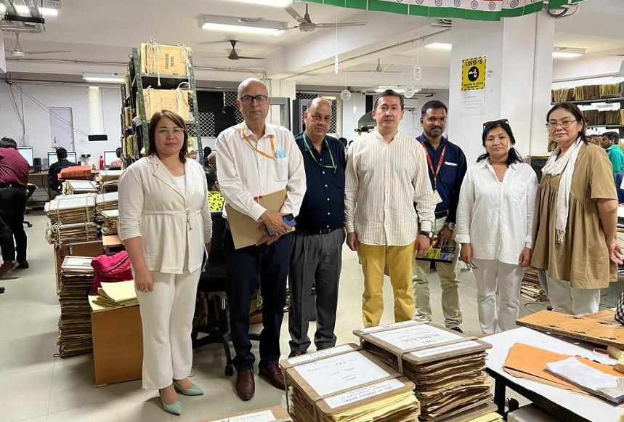
НҰР-СҰЛТАН. ҚазАқпарат - 2022 жылы Қазақстанның мәдениет және спорт министрі Дәурен Абаев пен Үндістанның Мәдениет министрі Меенакши Лекхи мәдени алмасу бағдарламасына қол қойған болатын. Осы Келісім аясында еліміздің Қолжазбалар және сирек кітаптар ұлттық орталығының қызметкерлері Үндістанның архивтері мен кітапханаларында ғылыми жұмыс жүргізу мүмкіндігіне ие болды.
«Үндістан архивтерінде ата-бабаларымыздың тарихына жарық түсіретін көптеген тың материалдар бар. Әсіресе қазақтардың Үндістанға көшуі және олардың осы елдің аумағына қоныстануы, қазақтардың Тибеттен Кашмирге кіруі және тағы басқа да құнды құжаттарды атап өту ләзім. Ауқымды құжат базасына қол жеткізген отандық ғалымдарды архив материалдарын жүйелеу, каталогтау, аудару сынды үлкен жұмыстар күтіп тұр», - деді Қолжазбалар және сирек кітаптар ұлттық орталығының директоры Жандос Болдықов.
Оның айтуынша, қазақстандық тарап Үндістан Ұлттық архивінің басшылығымен келіссөздер жүргізіп, оның қорытындысы бойынша Үндістан мұрағаттарында ғылыми-зерттеу жұмыстарын бастау туралы қағидатты келісімдерге қол жеткізген.
Қазіргі уақытта Үндістанда іс-сапарда жүрген қазақстандық делегация архивтің реставрация, цифрландыру бөлімдерінің қызметімен танысты. Ғылыми топ тарихи құжаттарды іздеу жұмыстарын жүргізеді.

Архив – тарих тамыршысы
«Астана Ақшамы» Send an emailМаусым 8, 2019
0 90
Қазақ елінің тарихы сонау заманнан тамыры тереңге жайылған, табиғи қойнаулары, мәдениетке және салт дәстүрге өте бай ел. Киелі жеріміздің көне тарихына, ұлан-байтақ жеріне, дархан даласына тамсанбайтын ел жоқ. Бірлігі мен татулығы жарасқан елде көп ұлт өкілдері бас қосып, Қазақстанның Тұңғыш Президенті – Елбасы Н.Назарбаевтың салиқалы саясатының арқасында елімізде тыныштық пен татулық орнап, мемлекетіміздің өркендеуіне арналған бірегей жоспарлар мен бағдарламалар оң нәтижелерін беруде.
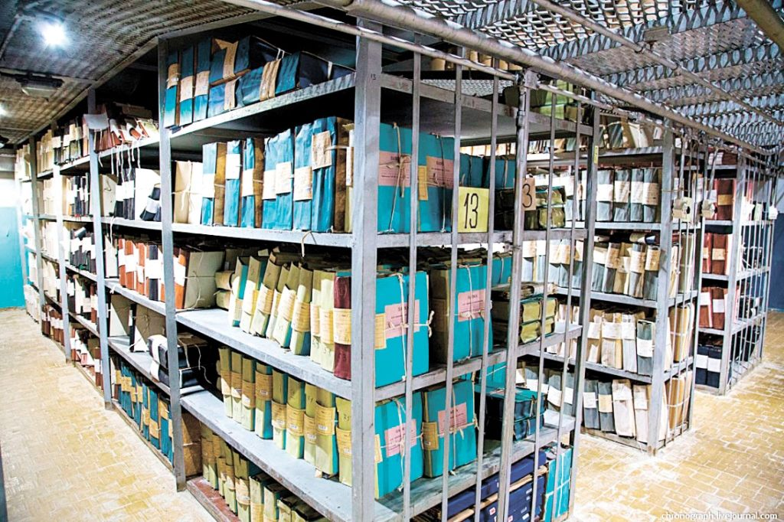
Елбасы «Болашаққа бағдар: Рухани жаңғыру» атты бағдарламалық мақаласында: «…Мен халқымның тағылымы мол тарихы мен ерте заманнан арқауы үзілмеген ұлттық салт-дәстүрлерін алдағы өркендеудің берік діңі ете отырып, әрбір қадамын нық басуын, болашаққа сеніммен бет алуын қалаймын…» деп атап өтті. Сондай-ақ мақалада Ұлттық сана, бәсекелік қабілеттілік, прагматизм, ұлттық бірегейлікті сақтау, білімнің салтанат құруы, Қазақстанның эволюциялық дамуы, сананың ашықтығы сияқты мәселелерге ерекше тоқталып өтті. Қазақстанның қазіргі ең маңызды рухани құндылықтары айқын көрініс тауып, жалғасы жаңа бастамаларға ұласты.
2007-2009 жылдарға арналған «Мәдени мұра» мемлекеттік бағдарламасын жүзеге асыру мақсатында шетел мемлекеттерінің архивтері, кітапханалары мен ғылыми мекемелерінде Қазақстан тарихына қатысты архивтік құжаттар мен материалдарын анықтау бойынша жұмыстар жүргізілді, нәтижесінде елдің Ұлттық архив қорының құрамы мен мазмұны байыды. Еліміздің өткен тарихынан сыр шерткен құнды тарихи архивтік құжаттар, қолжазбалар, раритеттік басылымдар мен кітаптарды айқындау және иелену бойынша Ресей, Қытай, Египет, Түркия, Армения, Өзбекстан, Шығыс және Батыс Еуропа елдері, АҚШ архивтері, кітапханалары мен ғылыми мекемелеріне ғылыми-зерттеу экспедициялары ұйымдастырылды. Ғылыми-зерттеу нәтижесінде Қазақстан Республикасы Мәдениет және ақпарат министрлігі Ақпарат және мұрағаттар комитеті «Қазақстан Республикасының Ұлттық мұрағаты» ММ шетел мемлекеттері: Армения, Венгрия, Египет және Түркия архивтері, кітапханалары мен ғылыми мекемелерінен алынған құжаттар мен материалдардың көшірмелерін тапсырды. Бұл «Шетел мемлекеттерінің мұрағаттары, кітапханалары және ғылыми мекемелерінен алынған құжаттар көшірмелерінің коллекциялары» Қазақстан Республикасы Ұлттық архивінің ең құнды қоры болып табылады. Құжаттар қағаз күйінде, сандық форматта, таспа жеткізгіштерінде сақталады. Бұл құжаттардан қазақ хандығының Цин империясымен қарым-қатынасы туралы, Қайып Мұхаммед ханның Османлы империясының басшысымен Оңтүстік Түркістанда бейбітшілік пен тыныштықты сақтау жөніндегі хат алмасуы, Сібір губернаторы П.Бутурлиннің Әбілқайыр ханға тұтқындармен алмасу туралы жазған хаты, бүкіл Орынбор шекаралары, бекіністері, редуттер көрсетілген жалпы картаның сызбасы, Ақмола аймағында бекіністер салу туралы және С.Асфендияров, А.Оразаев, Т.Рысқұлов, А.Серғазиев, С.Есқараев секілді мемлекет қайраткерлері жайлы қызықты мәліметтерді кездестіруге болады. Бұл коллекцияда сол сияқты Т.Рысқұловтың «Түркістандағы ашаршылық» туралы баяндамасының көшірмесі, М.Шоқайдың архивінен алынған кітаптары, ол туралы естеліктері, отбасылық альбомнан фотосуреттері кездеседі.
Қазақстанның Тұңғыш Президенті Н.Назарбаев 2018 жылдың 21 қарашасында шыққан «Ұлы даланың жеті қыры» атты мақаласында тарихи сананы жаңғыртуды бірнеше жобалар арқылы бастауға болатынын атап өтті. Соның архив саласының қызметкерлері үшін ең маңыздысы – «Архив 2025» жеті жылдық бағдарламасын «…ежелгі дәуірден қазіргі заманға дейінгі кезеңді қамтитын барлық отандық және шетелдік мұрағаттар дүниесіне елеулі іргелі зерттеулер жүргізу үшін…» деп түсіндірді.
Осы бағдарламаны іске асыру мақсатында 2019 жылдың қаңтар айында Қазақстан Республикасының Ұлттық архивінде «Архив-2025» орталығы құрылды. Орталықтың мақсаты – «Архив-2025» бағдарламасын іске асыру бойынша үйлестіру және әдістемелік жұмыстарын жүргізу, мемлекеттік органдармен, архивтермен, институттармен, ғылыми қауымдастықпен бірге ұлттық тарихты тереңінен тұтас қарауға мүмкіндік беретін отандық және шетелдік архивтердің құжаттары негізінде ғылыми жұмыстарды ұйымдастыру.
Үстіміздегі жылдың 16 қаңтарында Қазақстан Республикасының Ұлттық архивінде ғылыми қауымдастықтың және архивистердің ұсыныстарын зерделеу мақсатында дөңгелек үстел өтті. Келешекте осындай бірлескен отырыстар еліміздің барлық өңірлерінде өткізілуі жоспарлануда.
Болашақта бұл ғылыми-әдістемелік орталық архив ісі саласының жан-жақты дамуына жаңалықтар енгізіп, заманауи дәуірге жаңаша қадам басуына септігін тигізері сөзсіз. Өйткені киелі көне тарихымыз архивтен басталады, ол – тарихи деректер сақталған баға жетпес құнды қазынасы және өткен тарихымызды ұрпақтан ұрпаққа аманаттап, өткенмен болашақты жалғастырушы көпір.
Гүлжанар ИДРИСОВА,
Қазақстан Республикасы
Ұлттық архивінің қызметкері

АРХИВ – ТАРИХ САҚТАУШЫСЫ ^{Избранное}
Пятница, 02 Декабрь 2022 05:45 Автор Редакция Опубликовано в Қоғам Прочитано 586 раз
Оцените материал

- 1
- 2
- 3
- 4
- 5
(0 голосов)
- размер шрифта
- Печать
- Эл. почта
- Бөлісу
Халық пен ел тарихындағы құнды жазба деректерді жинастырып, оны сақтау ісіне әуелгі замандардан бері мемлекеттік деңгейде мән беріліп келеді. Қазір де архивтерде мәңгілікке сақталатын тарихи деректер – мемлекеттің ішкі-сыртқы жағдайы, саяси-идеологиялық қатынастары туралы құжаттар ұлттық байлықтың бір бөлігі ретінде қорғалады.

Қазақстанның мемлекеттік архивтері де ел тарихының елеулі кезеңдеріне, тарих пен мәдениеттің деректі ескерткіштеріне, сондай-ақ белгілі тұлғалардың өмірі мен қызметіне қатысты жәдігерлер жинақтап отыр. Қазақстан Республикасының Тұңғыш Президенті Н.Назарбаев «Тарих – деректілік пен нақтылықты, адалдық пен әділдікті ғана таниды, мойындайды. Мұндай нақтылық, деректілік пен әділдіктің қайнар көзі архив қорларында» деп атап өтіп, «Болашаққа бағдар: рухани жаңғыру» мақаласында: «Ұлттық салт-дәстүрлеріміз, тіліміз бен музыкамыз, әдебиетіміз, жоралғыларымыз, бір сөзбен айтқанда ұлттық рухымыз бойымызда мәңгі қалуға тиіс» деген болатын. Осы тұста архивтің атқарар рөлі орасан. Себебі, ұлтымыздың тарлан тарихы, жүріп өткен жолы, бастан кешірген оқиғалары өскелең ұрпақ үшін қорда сақтаулы тұр.
Биыл осындай еліміз үшін аса маңызды тарихи деректер қазынасы Шымкент қалалық мемлекеттік архивінің құрылғанына 30 жыл толды. Тарихы 1992 жылдың 26 қазанында жеке құрам бойынша құжаттарды сақтайтын «Шымкент қаласының мемлекеттік архиві» болып басталған бұл мекеме бүгінде еліміздегі беделді мекемелердің біріне айналып отыр. Алғашында жұмысын 4 қызметкермен бастаған, қазіргі таңда Шымкент қаласы мәдениет, тілдерді дамыту және архивтер басқармасына қарасты мекемелердің бірі болып табылады. Бүгінде Айпар Шажалықызы басқаратын бұл мекемеде 4 бөлімді құрайтын 41 қызметкер жұмыс жасайды. Мекеме қызметінің мақсаты – Қазақстан Республикасы Ұлттық архив қорының құжаттарын қабылдау, тұрақты сақтау мен пайдаланушылардың мүдделеріне сай пайдалануды жүзеге асыру. Сондай-ақ, халыққа мемлекеттік қызмет көрсету бойынша жылына 7-8 мыңға жуық азаматтардың өтінішін дер кезінде қабылданып, мерзімінде сапалы қызмет көрсетіп келеді. Сонымен қатар, Қазақстан Республикасы Үкіметінің 2019 жылғы 20 желтоқсандағы №953 қаулысымен бекітілген республикалық «Архив-2025» кешенді жоспары бойынша «Цифрлы Қазақстан» бағдарламасы негізінде құжаттарды сандық таңбаға көшіру мақсатында заманауи техникалармен жабдықталып, нәтижелі жұмыстар атқаруда.
Шымкент қалалық мемлекеттік архиві – мемлекетіміз бен қоғамымыз үшін баға жетпес маңызды мұра болып табылатын, сан қилы кезеңдерде еліміз бастан кешкен оқиғаларға, қала тарихына қатысты құжаттарды көзіміздің қарашығындай қастерлеп сақтап, болашақ ұрпаққа жеткізу үшін ауқымды жұмыстар атқарып келе жатқан қазыналы мекеме. Осы орайда мекеменің 30 жылдық мерейтойы қарсаңында өткен күннен мағлұмат беріп, тарихы сырларын қойнауында сақтап отырған мекеме ұжымының еліміздің келешегін нығайту жолындағы еңбектеріңізге табыс тілейміз!
А.ҚАЙРАТҚЫЗЫ,
Түркістан облысы мемлекеттік архивінің бөлім басшысы

